Администрация городского округа город Бор
Нижегородской области

ПОСТАНОВЛЕНИЕ

От 08.07.2022 | № 3533

О присвоении наименования улице в д. Ильинское

Руководствуясь п. 27 с. 16 Федерального закона от 06.10.2003 № 131-ФЗ «Об общих принципах организации местного самоуправления в РФ», пп. 27 п. 2.1. Положения об администрации городского округа город Бор Нижегородской области, утвержденного решением Совета депутатов городского округа г. Бор от 16.07.2010 № 13 и Правилами присвоения, изменения и аннулирования адресов, утвержденными постановлением Правительства Российской Федерации от 19.11.2014 № 1221, администрация городского округа г. Бор постановляет:
1. Присвоить улице, расположенной в северо-восточной части д. Ильинское городского округа город Бор Нижегородской области, образованной из земель, находящихся в частной собственности граждан и предназначенных для индивидуальной жилой застройки, наименование Придорожная (приложение).
2. Комитету архитектуры и градостроительства администрации городского округа г. Бор (А.А. Королев) в установленном порядке внести в Федеральную информационную адресную систему сведения о наименованиях согласно п. 1 настоящего постановления.
3. Общему отделу администрации городского округа г. Бор (Е.А. Копцова) обеспечить опубликование настоящего постановления в газете «БОР сегодня», сетевом издании «БОР-оффициал» и размещение на официальном сайте органов местного самоуправления www.borcity.ru.
Глава местного самоуправления | А.В. Боровский
Е.Н. Луканова,37180

Приложение
к постановлению администрации
городского округа г. Бор
от 08.07.2022 № 3533

СХЕМА
расположения улицы Придорожная

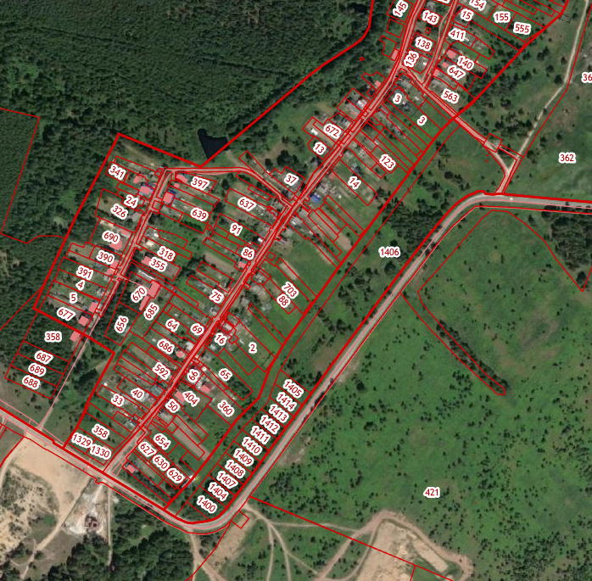
д. Ильинское
ул. Придорожная

